Fun識香港工作紙
孫中山史蹟徑3：普慶坊(同盟會招待所舊址)
Stop 3 on the Dr.Sun Yat-sen Historical Trail: Po Hing Fong (Original Site of the Reception Centre of the Tongmenghui)
姓名：_____________________
班別：_____________________
日期：_____________________

- 配對題：試將下列吻合的圖像和文字配對起來。
Multiple Choice: Choose the correct answers and put them in the boxes below.

接應 ‧ ‧

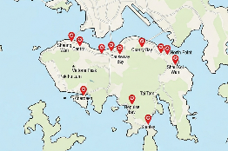
創立 ‧ ‧


招待 ‧ ‧

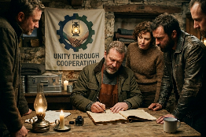
多處 ‧ ‧

- 習字題：試依照筆順，並跟隨字樣練習生字。
Practice writing: Try to write the Chinese characters according to the stroke order and the characters shown.
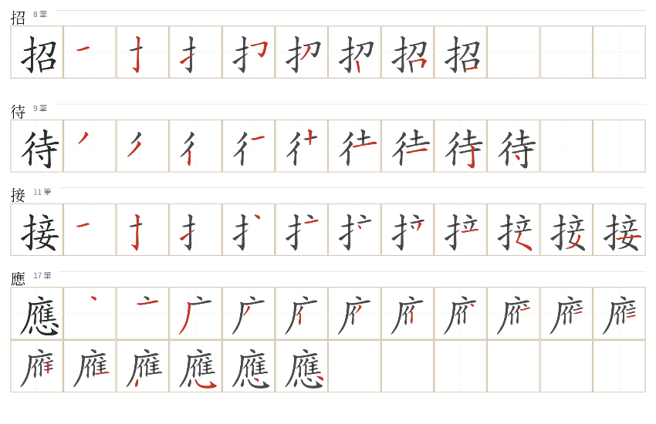
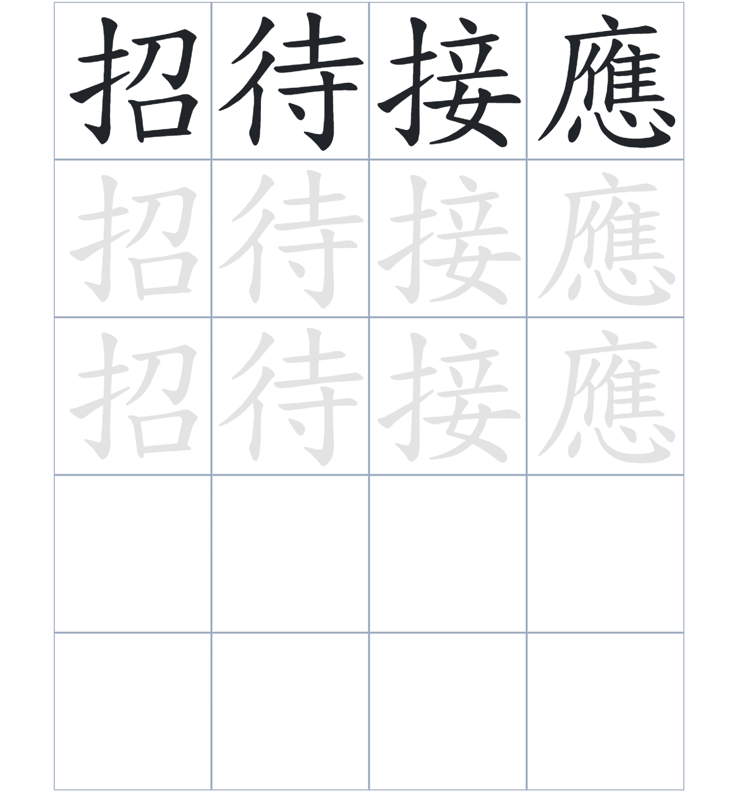

試根據文章內容，回答下列部分：
- 填充題：試在各題留空部分填上正確答案。
Fill in the blanks: Fill in the blanks with the correct answers.

孫中山先生首先在東京____________了中國____________。為了更有效地____________往來各地的革命黨人，香港____________也在年底正式運作。除了普慶坊，同盟會也在堅道、摩理臣山道等多處設立了____________。

- 短問答：試以自己的文字，以完整句子回答下列的題目。
Short Questions: Give short answers to the following questions.
問題1.
中國同盟會最初是在哪一個城市創立的？
_______________________________________________________________________________________
_______________________________________________________________________________________

問題2.
香港分會成立的主要目的是什麼？
_______________________________________________________________________________________
_______________________________________________________________________________________

問題3.
除了普慶坊，文中還提到了哪些在香港的同盟會招待所的地方？
_______________________________________________________________________________________
_______________________________________________________________________________________
- 選擇題：選取適當的答案，將其英文字母代號填入空格內。
Multiple Choice: Choose the correct answers and put them in the boxes below.

問題1.
根據句意，為括號位置選出適當的詞語。
「（ ）同盟會在香港設立了多處招待所，（ ）革命黨人在香港活動時能有地方落腳和溝通。」
A. 首先……其次 B. 雖然……但是
C. 因爲……所以 D. 不論……還是 □

- 造句題：嘗試根據提供的句式造句。
Make a sentence: Try to write a sentence by using the provided sentence structure and information.

問題1.
請用「因為……，所以……」的句式，說明香港分會成立的原因。
_______________________________________________________________________________________
_______________________________________________________________________________________

問題2.
請用「除了……，還……」的句式，列舉同盟會在香港設立招待所的街道名稱。
_______________________________________________________________________________________
_______________________________________________________________________________________

問題3.
請用「先……，然後……」的句式，描述同盟會從東京發展到香港的過程。
_______________________________________________________________________________________
_______________________________________________________________________________________
- 短文寫作：試寫一段簡短的導遊詞，向遊客介紹「孫中山史蹟徑3：普慶坊(同盟會招待所舊址) 」。 （約40字）
Short Writing: Write a tour guide to introduce the “Stop 3 on the Dr.Sun Yat-sen Historical Trail: Po Hing Fong (Original Site of the Reception Centre of the Tongmenghui)” to tourists. (Approximately 40 words)
_______________________________________________________________________________________
_______________________________________________________________________________________
_______________________________________________________________________________________
_______________________________________________________________________________________
_______________________________________________________________________________________
_______________________________________________________________________________________

參考答案：

配對題：試將下列吻合的圖像和文字配對起來。
Multiple Choice: Choose the correct answers and put them in the boxes below.
接應 ‧ ‧

創立 ‧ ‧

招待 ‧ ‧

多處 ‧ ‧

填充題：試在各題留空部分填上正確答案。
Fill in the blanks: Fill in the blanks with the correct answers.

孫中山先生首先在東京創立了中國同盟會。為了更有效地接應往來各地的革命黨人，香港分會也在年底正式運作。除了普慶坊，同盟會也在堅道、摩理臣山道等多處設立了招待所。

短問答：試以自己的文字，以完整句子回答下列的題目。
Short Questions: Give short answers to the following questions.
問題1.
中國同盟會最初是在哪一個城市創立的？
中國同盟會最初是在東京創立的。_________________________________________________________
_______________________________________________________________________________________

問題2.
香港分會成立的主要目的是什麼？
香港分會成立的主要目的是為了接應革命黨人。_____________________________________________
_______________________________________________________________________________________

問題3.
除了普慶坊，文中還提到了哪些在香港的同盟會招待所的地方？
文中還提到了堅道、摩理臣山道、蘭桂坊的同盟會招待所。___________________________________
_______________________________________________________________________________________

選擇題：選取適當的答案，將其英文字母代號填入空格內。
Multiple Choice: Choose the correct answers and put them in the boxes below.

問題1.
根據句意，為括號位置選出適當的詞語。
「（ ）同盟會在香港設立了多處招待所，（ ）革命黨人在香港活動時能有地方落腳和溝通。」
A. 首先……其次 B. 雖然……但是
C. 因爲……所以 D. 不論……還是 C

造句題：嘗試根據提供的句式造句。
Make a sentence: Try to write a sentence by using the provided sentence structure and information.

問題1.
請用「因為……，所以……」的句式，說明香港分會成立的原因。
因為當時需要更有效地支援革命黨人，所以中國同盟會香港分會於 1905 年底成立了。___________
_______________________________________________________________________________________

問題2.
請用「除了……，還……」的句式，列舉同盟會在香港設立招待所的街道名稱。
同盟會除了在普慶坊設有據點，還在堅道和蘭桂坊等地方設立了招待所。_______________________
_______________________________________________________________________________________

問題3.
請用「先……，然後……」的句式，描述同盟會從東京發展到香港的過程。
孫中山先生先在東京創立了中國同盟會，然後才在香港等地設立分會及多處招待所。_____________
_______________________________________________________________________________________

